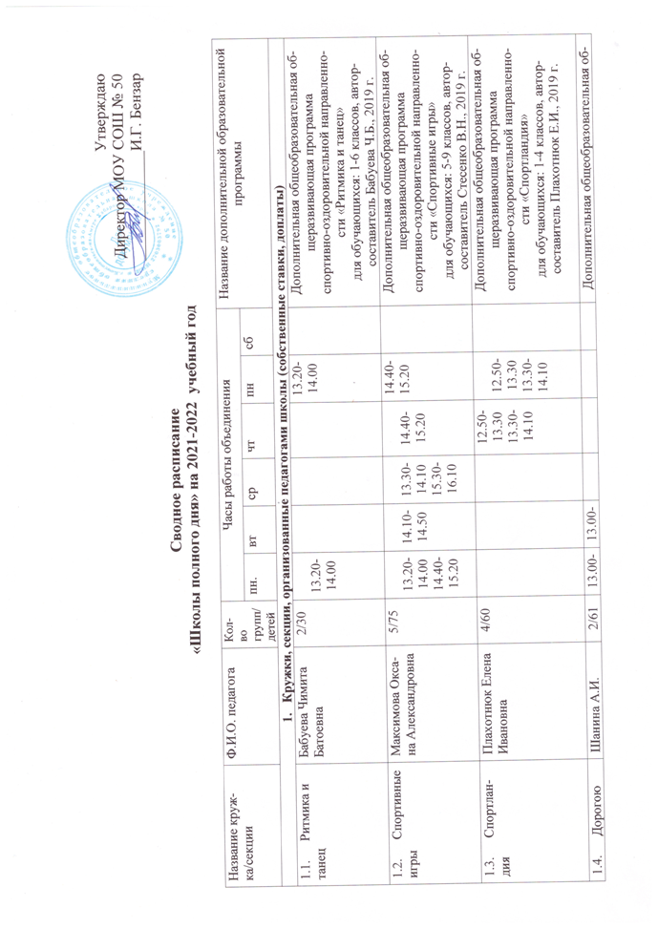

- Дорогою добра | Шанина А.И.  Ромашова А.Е.  Сергеева Е.С.  Чумак Г.В.  Ляшок К.П.  Столярова Е.П.  Михайлова Н.М. | 2/61  1/30  1/29  1/28  1/30  1/27  1/30 | 13.00-13.40  12.30-13.10 | 13.00-13.40  13.00-13.40  13.00-13.40  12.30-13.10  13.00-13.40 |  |  |  |  |  | 12.00-12.40 |  | Дополнительная общеобразовательная общеразвивающая программа  «Дорогою добра»  для обучающихся: 1-2 классов, автор-составитель Ромашова А.Е., 2019 г.
- Я-Комсомольчанин | Чумак Галина Владимировна  Гребенюк Дарья Сергеевна | 4/60  7/100 | 14.40-15.20 | 13.00-13.40  12.50-13.30  14.40-15.20 |  | 13.00-13.40  13.40-14.20  12.50-13.30 |  | 12.30-13.10  14.10-14.50  14.40-15.20 |  | 14.10-14.50 |  | Дополнительная общеобразовательная общеразвивающая программа  «Я- Комсмольчанин»  для обучающихся: 3-4 классов, автор-составитель Чумак Г.В., 2019 г.  Дополнительная общеобразовательная общеразвивающая программа  «Я- Комсмольчанин»  для обучающихся: 5-9 классов, автор-составитель Гребенюк Д.С., 2019 г.
- Речевичок | Дрига Наталья Андреевна | 4/120 |  | 12.00-12.40 |  | 12.30-13.10 |  | 12.30-13.10 |  | 12.00-12.40 |  | Дополнительная общеобразовательная общеразвивающая программа  «Речевичок»  для обучающихся: 1-4 классов, автор-составитель Дрига Н.В., 2019 г.
- Академия наук | Ромашова А.Е.  Сергеева Е.С. | 2/58  1/27 | 12.50-13.30  12.50-13.30 |  |  |  |  |  |  |  |  | Дополнительная общеобразовательная общеразвивающая программа  «Академия наук»  для обучающихся: 3-4 классов, автор-составитель Столярова Е.П., 2019 г.
- Основы проектной деятельности | Одинец Анна Владимировна | 2/45 | 14.40-15.20 |  |  | 14.00-14.40 |  |  |  |  |  | Дополнительная общеобразовательная общеразвивающая программа  «Проектная деятельность»  для обучающихся: 8 классов, автор-составитель Одинец А.В., 2019 г.
- Друзья немецкого языка | Колесникова Анна Михайловна | 6/120 | 12.50-13.30  13.50-14.30 | 14.10-14.50 |  | 14.50-15.30 |  | 12.50-13.30 |  | 15.30-16.10 |  | Авторская программа «Немецкий язык», Аверин М.М., 2016 г.
- Финансовая грамотность | Ляшок Кристина Петровна  Гребенюк Дарья Сергеевна  Одинец Анна Владимировна | 4/100  7/100  2/40 | 13.00-13.40 | 13.50-14.30 |  | 12.00-12.40  13.30-14.10 |  | 13.00-13.40  14.40-15.20  13.50-14.30 |  | 12.00-12.40  14.40-15.20  14.40-15.20 |  | «Финансовая грамотность», А.Е. Вигдорчик, И.В. Липсис, учебная программа 2-4 классы, - Вита пресс, 2014 г.  Дополнительная общеобразовательная общеразвивающая программа  «Финансовая грамотность», для обучающихся 5-9 классов, автор-составитель Гребенюк Д.С., 2019 г.
- Кругозор | Игнатенко Н.П. | 3/60 | 14.40-15.20 | 14.40-15.20 |  | 14.50-15.30 |  |  |  |  |  | Дополнительная общеобразовательная общеразвивающая программа «Кругозор», для обучающихся 7-9 классов, автор-составитель Игнатенко Н.П.
- Школа безопасности | Сергеева Е.С.  Ромашова А.Е.  Михайлова Н.М.  Столярова Е.П.  Давидюк Ю.Н.  Чумак Г.В.  Ляшок К.П. | 4/117  1/30  1/27  1/30  6/120  1/30  1/30 | 13.00-13.40  13.00-13.40  12.50-13.30  12.30-13.10 |  |  | 12.50-13.30  12.50-13.30  13.30-14.10 |  | 13.20-14.00 |  | 13.00-13.40  12.30-13.10 |  | Дополнительная общеобразовательная общеразвивающая программа  «Школа безопасности», для обучающихся 1-4 классов, автор-составитель Сергеева Е.С., 2019 г.  Дополнительная общеобразовательная общеразвивающая программа  «Школа безопасности», для обучающихся 5-7 классов, автор-составитель Одинец А.В., 2019 г.
- Кёкусенкай карате «Дракон» | Бойко Дарья Александровна | 2/20 |  | 17.00-18.30  18.30-20.00 |  |  |  | 17.00-18.30  18.30-20.00 |  |  | 17.00-18.30  18.30-20.00 | Дополнительная общеобразовательная общеразвивающая программа  спортивно-оздоровительной направленности «Кёкусинкай карате», для обучающихся 1-10 классов, автор-составитель Бойко Д.А., 2019 г.
- В мире шахматного периода | Чепрасов Михаил Владимирович |  | 14.50-15.30 |  |  |  |  | 13.20-14.00 |  | 12.30-13.10  13.30-14.10 |  | Авторская программа для общеобразовательных учреждений: «Шахматы – школе», автор И.Г. Сухин, 3-6 классы
1.15 Информационная безопасность. На расстоянии одного вируса | Гончарова О.В. | 2/40 | 13.20-14.00 |  |  | 13.30-14.10 |  |  |  |  |  | Программа разработана на основе учебно-методического пособия: Образовательная робототехника в начальной школе под редакцией В.Н. Харламова
1.16 Математические основы информатики | Гончарова О.В. | 2/40 |  |  |  | 14.50-15.30 |  |  |  | 14.40-15.20 |  | Авторская программа элективного курса Е.В. Андреевой, Л.Л. Босой, И.Н. Фалиной «Математические основы информатики», 2018 г.
- Предметные кружки, организованные классными руководителями
2.1 Занимательная математика | Верхотурова Софья | 2/40 |  |  |  |  |  | 15.00-15.40 |  |  |  | Решение олимпиадных задач по математике
- Работа детской организации, органов ученического самоуправления, волонтерских отрядов, ЮИД, ДЮП, школьных печатных изданий и пр.
- Отряд «Эколог» | Чепрасов Михаил Владимирович | 1/25 | по отдельному плану
- Отряд «Вожатый» | Давидюк Юлия Николаевна | 1/7 | Профильная смена в каникулярное время по отдельному плану
- Объединение ДО «Родник» | Одинец Анна Владимировна | 1/15 | по отдельному плану
- Отряд «Милосердие» | Одинец Анна Владимировна | 1/15 | по отдельному плану
- Дружина юных пожарных | Давидюк Юлия Николаевна | 1/15 | по отдельному плану
- Отряды «Юный инспектор дорожного движения» | Давидюк Юлия Николаевна | 1/15 | по отдельному плану
- «Интерактивные тимуровцы» | Верхотурова Софья Александровна | 1/5 |  |  | 15.00-16.00 |  |  |  |  |  |  | Программа разработана на основе примерной учебной программы по информатике для 5-9 классов Л.Л. Босовой адаптированной к условиям внеурочной деятельности
- Отряд волонтеры-медики «Вектор на здоровье» | Одинец Анна Владимировна | 1/3 | по отдельному плану
- Отряд «Медиа волонтерство» | Одинец Анна Владимировна | 1/10 | по отдельному плану
- Отряд «Орленок» | Максимова Оксана Александровна | 1/10 | по отдельному плану

